**一、概要**

**1.题目的应用意义**

在投资方面，可供借鉴的是，通过编程测试大量模拟结果，可以优化投注策略，一定程度上可以评估不同投注策略的风险和潜在的损失。并且验证了轮盘游戏中赔钱者居多的现象。

**2.实验要求**

游戏模式：

选择三类 Roulette 的某一种，选择下注（bet）形式 ---可通过简单的输入选择每类 Roulette 的下注形式不少于三种，输入或选择每次下注的赌注，每次下注连续 play的次数（1-n）【在蒙特卡洛模式中实现】，并自定义相应的赔率（Odds）：（有合适的输入（文本）提示）

（1）单个数字， 可包括 0、 00，数字可选

（2）奇偶数字（奇/偶）

（3）颜色（红/黑）

（4）高低（高：19～36 低：1～18）

（5） 数字区域 1-12/13-24/25-36

（6） 列：（1～3）

每次游戏结束，给出输赢结果。询问是否继续（1）重复上次或（2）重新选择 roulette种类、下注形式、赌注、游戏次数等（3）选择结束游戏

数据模拟：

对三类roulette 的三种下注模式进行数据模拟（100,000<times<1,000,000,000）,给出相关数据分析的可视化（合适的图形展示）。

加分：

游戏输入选择使用图形界面。

**二、实验过程**

先选定题目（monte carlo roulette），然后讨论，对题目的意思以及所要实现的结果进行分析，分析如何实现结果，从而将整体程序分解为一个一个小的函数块，在讨论过程中意识到还需一个大的程序框架，然后进行分工。

在写程序的过程中，我们尝试面向数据和对数据的操作来进行类的创建。首先创建轮盘类，欧式轮盘和美式轮盘继承自公平轮盘类；创建了RouletteGame类来对游戏界面的数据进行操作；创建了monte_carlo_simulation函数来对模拟需要的数据进行操作。

编写完毕后进行调试、运用vscode和gpt进行debug，程序完整运行没有错误后转写实验报告。

**三、实现的功能**

1.用户选择下注类型并设置赌资进行游戏，可以选择多种下注类型，支持复式下注，可以用同一下注方式多次进行游戏（多次点开始游戏）；对游戏结果进行输出：54-411行RouletteGame类；

2.用户选择轮盘类型、下注类型输入模拟次数后进行随机模拟，最终剩余资金结果（可正可负）以折线图的形式输出，并在命令行输出方差，可以在同一张图上输出多条折线（多次模拟结果，重复点击开始模拟）：413-477行monte_carlo_simulation函数；

3.使用图形界面操作，可以显示轮盘下注区域图片。

**四、运行程序**

1.将Roulette.py和roulette.png放到同一目录下，运行Roulette.py（默认提前安装好依赖库）。

2.出现图形窗口可以选择模式：

（1）选择游戏模式：

1. 进入游戏模式窗口（建议全屏）。设置总金额并点击旁边的确认键，之后总金额会发生变化；
2. 选择轮盘类型，默认为公平轮盘；
3. 向下拉动右侧滚动条到下注区域（不能使用鼠标滚轮），选择下注类型，默认为数字，默认出现具体数字选项（如果更改轮盘类型，需要再次点击“数字”左边的圆点以加载0或00）；
4. 设置对应下注金额，点击数字左边的输入框，输入下注金额；
5. 选择具体下注信息，如奇数，支持选择同一下注类型的多个选项，例如数字同时选1，2，24，00（此时每个数字的下注金额为填写下注金额除以选择的项数）；
6. 如果想同时下注多种类型，可以将右侧滚动条上拉，点击添加下注；
7. 下注信息填写完毕后点击开始游戏，游戏结果会输出到结果框。

（2）选择蒙特卡洛模拟模式：

1. 选择轮盘类型和下注类型，输入模拟总次数（必须为20的整数倍，确定采样步长需要）；
2. 点击开始模拟，可以看到输出的折线图；
3. 再次点击开始模拟，可以重复输出折线在同一坐标系；
4. 关掉折线图界面再点击开始模拟可以生成到新的坐标系中。

3.选择游戏模式或蒙特卡洛模拟模式后，关闭对应图形窗口可以重新选择。

**五、实验结果及分析**

1.在游戏模式中，输入总赌资，选择轮盘、选定下注之后可以显示出输赢结果及输赢资金，总赌资随之变化。如：选择公平轮盘，总赌资100，下注金额50，下注数字11，32，显示结果“本轮结果：5 你输了 50 元在 数字 下注: 11, 32”

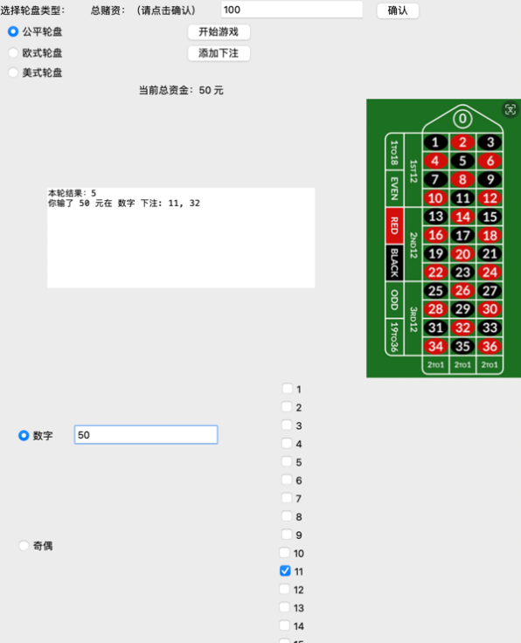

2.在蒙特卡洛模式中，选择轮盘类型、下注类型（奇偶、数字、列），并输入模拟总次数后，显示相应折线图。如：选择欧式轮盘，下注为奇偶，模拟总次数为200000，呈现如下折线图，并输出方差：

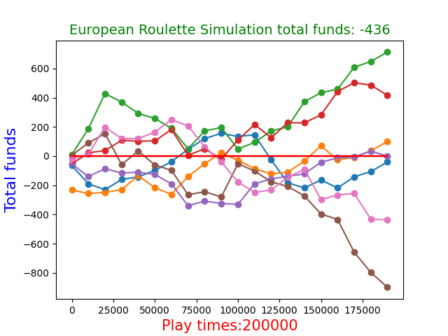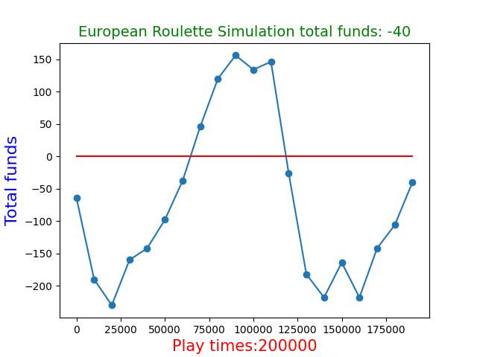

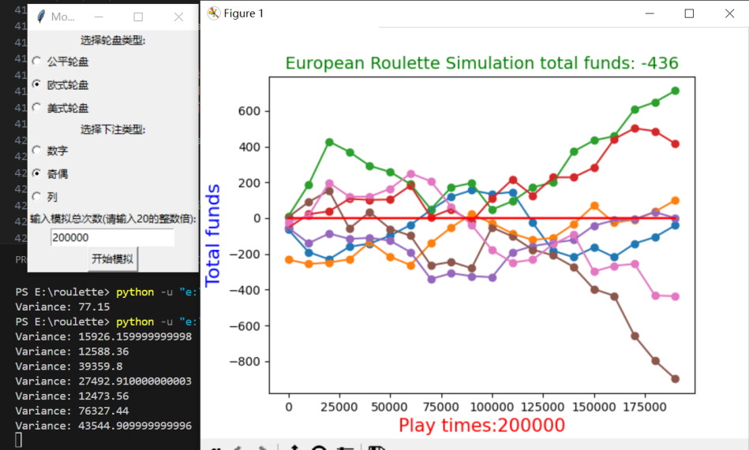

**六、总结**

**未实现的功能：**

1.未实现全部下注类型，例如split下注方式（同时下注两个数字）等没有实现；

2.不能使用鼠标滚轮；

3.没有轮盘转动动画；

4.蒙特卡洛模拟可视化方式单一，只有最终资金的折线图。

**程序存在的问题：**

1.类之间耦合较深：RouletteGame类和轮盘类型类存在较深的耦合；

2.代码可拓展性较差：没有给图形显示单独创建类，添加功能要添加很多显示部分的代码；

3.存在代码复制：RouletteGame类和轮盘类型类都有计算赌注的方式；RouletteGame类和蒙特卡洛模拟完全独立。

**感想：**

这个程序只能说是对Python语言的应用，没有很好地使用面向对象的知识。

**七、参考文献和参考的资源网站**

Python丨tkinter开发常用的29种功能用法：

<https://zhuanlan.zhihu.com/p/632654616?utm_id=0>

使用ChatGPT-4o编写部分提示文本信息代码：175-198行。